ГУ «Средняя школа №6 отдела образования акимата города Костаная»
Сравнительный анализ итогов 1 четверти
по предметам математика, физика и информатика.
Предмет | класс | 2009-2010уч.г. | 1 чет. | динамика | Учитель
Матем. | 5"А" | 61,29 | 53,33 | -7,96 | Лукина Н.В.
 | 6"А" | 30 | 21,05 | -8,95 | Ермоленко Т.В.
 | 6"Б" | 77,78 | 42,11 | -35,67 | Ермоленко Т.В.
Алгебра | 7"А" | 33,33 | 41,67 | 8,34 | Лукина Н.В.
 | 7"Б" | 65 | 40,91 | -24,09 | Лукина Н.В.
 | 8"А" | 23,81 | 11,11 | -12,7 | Кирпичева Е.В.
 | 8"Б" | 20 | 28 | 8 | Кирпичева Е.В.
 | 9"А" | 20 | 23,33 | 3,33 | Щетинкина С.Е.
 | 10"А" | 25,64 | 0 | -25,64 | Кирпичева Е.В.
 | 11"А" | 34,48 | 34,62 | 0,14 | Щетинкина С.Е.
Геометрия | 7"А" | 0 | 37,5 | 37,5 | Лукина Н.В.
 | 7"Б" | 0 | 59,09 | 59,09 | Лукина Н.В.
 | 8"А" | 23,81 | 16,67 | -7,14 | Лукина Н.В.
 | 8"Б" | 20 | 20 | 0 | Лукина Н.В.
 | 9"А" | 20 | 23,33 | 3,33 | Щетинкина С.Е.
 | 10"А" | 30,77 | 10,53 | -20,24 | Кирпичева Е.В.
 | 11"А" | 44,83 | 53,85 | 9,02 | Щетинкина С.Е.
Физика | 7"А" | 0 | 37,5 | 37,5 | Крючкова С.П.
 | 7"Б" | 0 | 50 | 50 | Крючкова С.П.
 | 8"А" | 47,62 | 22,22 | -25,4 | Крючкова С.П.
 | 8"Б" | 25 | 16 | -9 | Крючкова С.П.
 | 9"А" | 23,33 | 20 | -3,33 | Крючкова С.П.
 | 10"А" | 33,33 | 26,32 | -7,01 | Крючкова С.П.
 | 11"А" | 37,93 | 38,46 | 0,53 | Крючкова С.П.
информатика | 7"А" | 0 | 66,67 | 66,67 | Гаджиева Л.В.
 | 7"Б" | 0 | 63,64 | 63,64 | Гаджиева Л.В.
 | 8"А" | 61,9 | 50 | -11,9 | Гаджиева Л.В.
 | 8"Б" | 50 | 40 | -10 | Гаджиева Л.В.
 | 9"А" | 56,67 | 43,33 | -13,34 | Лукина Н.В.
 | 10"А" | 25,64 | 36,84 | 11,2 | Гаджиева Л.В.
 | 11"А" | 65,52 | 73,08 | 7,56 | Лукина Н.В.

Предмет: математика
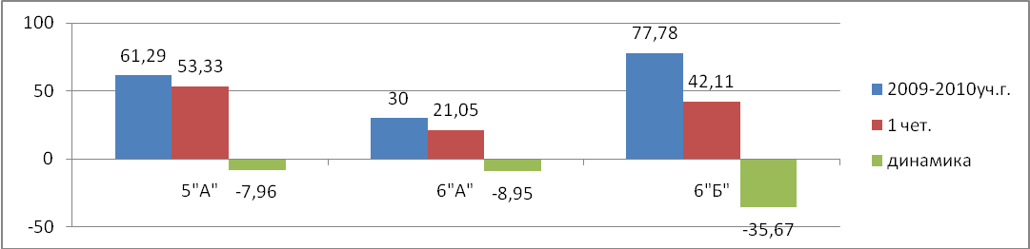
Предмет: алгебра
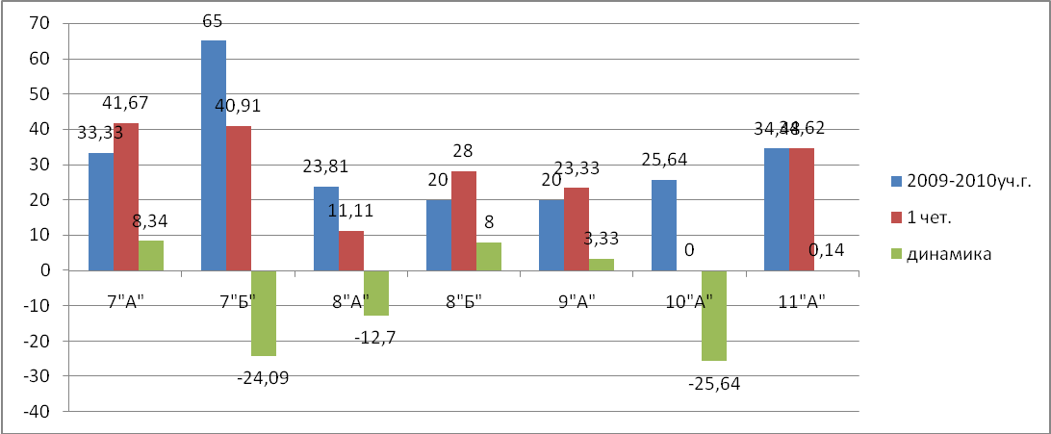

Предмет: геометрия
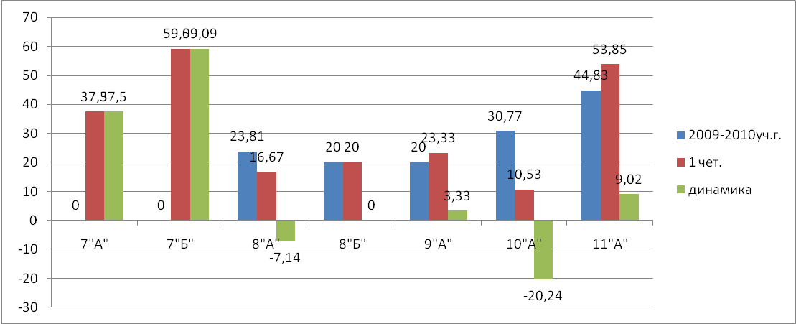
Предмет: физика
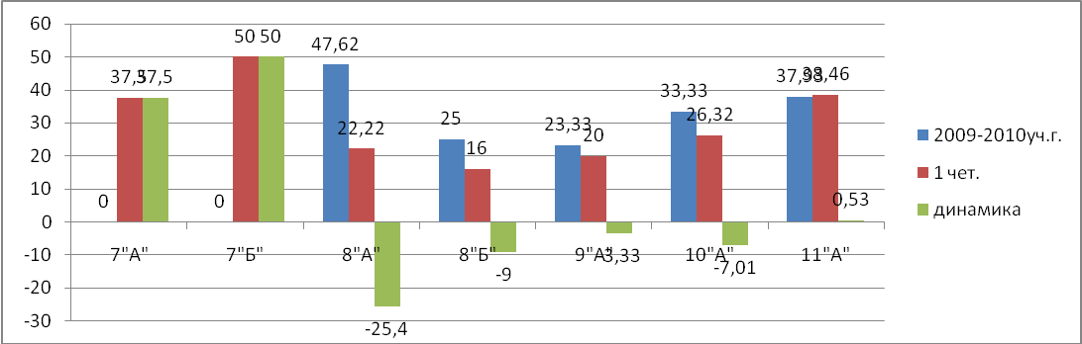

Предмет: информатика
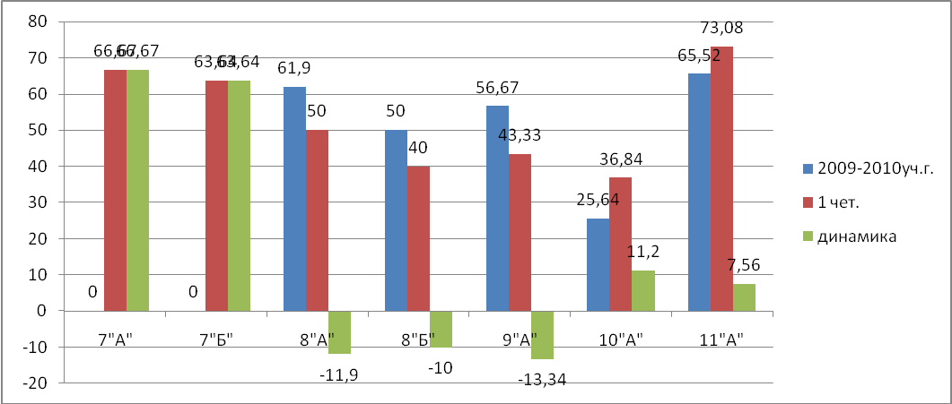
Снижение качества знаний по предмету математика наблюдается в 5-х и 6-х классах (учителя: Лукина Н.В., Ермоленко Т.В.). Это можно объяснить такими факторами как: переход из начального школы в основную, смена учителя, изменение требований к учащимся.
Снижение качества знаний по предмету алгебра и геометрия наблюдается в 7 «Б», 8 «А», 10 «А» классах (Лукина Н.В., Кирпичева Е.В.). В остальных классах наблюдается повышение. В 7 классе произошло разделение предмета на алгебру и геометрию. В 8 – отсутствие родительского контроля, снижении мотивации к учебе. В 10 – смена контингента учащихся.
Снижение качества знаний по предмету физика наблюдается в 8-х, 9 «А», 10 «А» (Крючкова С.П.). Снижение в 8 классе объясняется сложностью материала, низкой мотивацией учащихся, в 9 – произошло усложнение теоретического материала (в 8 классе было изучение электрических законов, что мальчикам дается в изучении легче), в 10 классе произошел переход к профилю.
Снижение качества знаний по предмету информатика наблюдается в 8-х, 9 «А» (Гаджиева Л.В., Лукина Н.В.).
В 8 классах снижение знаний объясняется сменой учителя в течение четверти. В 9 классе произошло значительное изменение материала, учащиеся от изучения MS Office перешли к изучению более трудной в усвоении программе Pascal.

